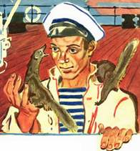
Я очень хотел, чтобы у меня была настоящая, живая мангуста. Своя собственная. И я решил: когда наш пароход придет на остров Цейлон, я куплю себе мангусту и отдам все деньги, сколько ни спросят.
И вот наш пароход у острова Цейлон. Я хотел скорей бежать на берег, скорей найти, где они продаются, эти зверьки. И вдруг к нам на пароход приходит черный человек (тамошние люди все черные), и все товарищи обступили его, толпятся, смеются, шумят. И кто-то крикнул: «Мангусты!» Я бросился, всех растолкал и вижу – у черного человека в руках клетка, а в ней серые зверьки. Я так боялся, чтобы кто-нибудь не перехватил, что закричал прямо в лицо этому человеку:
– Сколько?
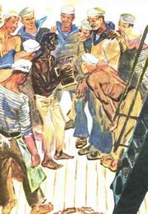

Он даже испугался сначала, так я крикнул. Потом понял, показал три пальца и сунул мне в руки клетку. Значит, всего три рубля, с клеткой вместе, и не одна, а две мангусты! Я сейчас же расплатился и перевел дух: я совсем запыхался от радости. Так обрадовался, что забыл спросить этого черного человека, чем кормить мангуст, ручные они или дикие. А вдруг они кусаются? Я спохватился, побежал за человеком, но его уже и след простыл.
Я решил сам узнать, кусаются мангусты или нет. Я просунул палец через прутья клетки. И просунуть-то не успел, как уж слышу – готово: мой палец схватили. Схватили маленькие лапки, цепкие, с ноготками. Быстро-быстро кусает меня мангуста за палец. Но совсем не больно – это она нарочно, так играет. А другая забилась в угол клетки и глядит искоса черными блестящими глазами.
Мне скорей захотелось взять на руки, погладить эту, что кусает для шутки. И только я приоткрыл клетку, эта самая мангуста – юрк! – и уж побежала по каюте. Она суетилась, бегала по полу, все нюхала и крякала: кррык! кррык! – как будто ворона. Я хотел ее поймать, нагнулся, протянул руку, и вмиг мангуста мелькнула мимо моей руки, и уже в рукаве. Я поднял руку – и готово: мангуста уж за пазухой. Она выглянула из-за пазухи, крикнула весело и снова спряталась. И вот слышу – она уже под мышкой, пробирается в другой рукав и выскочила из другого рукава на волю. Я хотел ее погладить и только поднес руку, как вдруг мангуста подскочила вверх сразу на всех четырех лапах, как будто под каждой лапой пружинка. Я даже руку отдернул, будто от выстрела. А мангуста снизу глянула на меня веселыми глазками и снова: кррык! И смотрю – уж сама на колени ко мне взобралась и тут свои фокусы показывает: то свернется, то вмиг расправится, то хвост трубой, то вдруг голову просунет меж задних ног. Она так ласково, так весело со мной играла, а тут вдруг постучали в каюту и вызвали меня на работу.
Надо было погрузить на палубу штук пятнадцать огромных стволов каких-то индийских деревьев. Они были корявые, с обломанными сучьями, дуплистые, толщенные, в коре, – как были из лесу. Но с отпиленного конца видно было, какие они внутри красивые – розовые, красные, совсем черные! Мы клали их горкой на палубу и накрепко укручивали цепями, чтобы в море не разболтало. Я работал и все думал: «Что там мои мангусты? Ведь я им ничего поесть не оставил».
Я спрашивал черных грузчиков, тамошних людей, что пришли с берега, не знают ли они, чем кормить мангусту, но они ничего не понимали и только улыбались. А наши говорили:
– Давай что попало: она сама разберет, что ей надо.
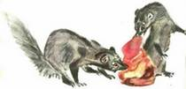
Я выпросил у повара мяса, накупил бананов, притащил хлеба, блюдце молока. Все это поставил посреди каюты и открыл клетку. Сам залез на койку и стал глядеть. Из клетки выскочила дикая мангуста, и они вместе с ручной прямо бросились на мясо. Они рвали его зубами, крякали и урчали, лакали молоко, потом ручная ухватила банан и потащила его в угол. Дикая – прыг! – и уж рядом с ней. Я хотел поглядеть, что будет, вскочил с койки, но уже поздно: мангусты бежали назад. Они облизывали мордочки, а от банана остались на полу одни шкурки, как тряпочки.
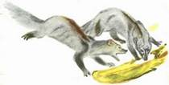
Наутро мы были уже в море. Я всю свою каюту увесил гирляндами бананов. Они на веревочках качались под потолком. Это для мангуст. Я буду давать понемногу – надолго хватит. Я выпустил ручную мангусту, и она теперь бегала по мне, а я лежал полузакрыв глаза и недвижно.
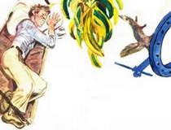

Гляжу – мангуста прыгнула на полку, где были книги. Вот она перелезла на раму круглого пароходного окна. Рама слегка вихлялась – пароход качало. Мангуста покрепче примостилась, глянула вниз на меня. Я притаился. Мангуста толкнула лапкой в стенку, и рама поехала вбок. И в тот самый миг, когда рама была против банана, мангуста рванулась, прыгнула и обеими лапками ухватила банан. Она повисла на момент в воздухе, под самым потолком. Но банан оторвался, и мангуста шлепнулась об пол. Нет! Шлепнулся-то банан. Мангуста прыгнула на все четыре лапки. Я привскочил поглядеть, но мангуста уже возилась под койкой. Через минуту она вышла с замазанной мордой. Она покрякивала от удовольствия.
Эге! Пришлось перевесить бананы к самой середине каюты: мангуста уже пробовала по полотенцу вскарабкаться повыше. Лазала она, как обезьяна: у нее лапки, как ручки. Цепкие, ловкие, проворные. Она совсем меня не боялась. Я выпустил ее на палубу погулять на солнце. Она сразу по-хозяйски все обнюхала и бегала по палубе так, будто она и сроду нигде больше не была и тут ее дом.
Но на пароходе у нас был свой давнишний хозяин на палубе. Нет, не капитан, а кот. Громадный, откормленный, в медном ошейнике. Он важно ходил по палубе, когда было сухо. Сухо было и в этот день. И солнце поднялось над самой мачтой. Кот вышел из кухни, поглядел, все ли в порядке.
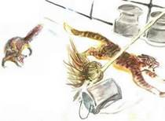

Он увидел мангусту и быстро пошел, а потом начал осторожно красться. Он шел по железной трубе. Она тянулась по палубе. Как раз у этой трубы суетилась мангуста. Она как будто и не видела кота. А кот был уже совсем над нею. Ему оставалось только протянуть лапу, чтобы вцепиться когтями ей в спину. Он выжидал, чтобы поудобней. Я сразу сообразил, что сейчас будет. Мангуста не видит, она спиной к коту, она разнюхивает палубу как ни в чем не бывало; кот уж прицелился.
Я бросился бегом. Но я не добежал. Кот протянул лапу. И в тот же миг мангуста просунула голову меж задних лап, разинула пасть, громко каркнула, а хвост – громадный пушистый хвост – поставила вверх столбом, и он стал как ламповый ежик, что стекла чистят. В одно мгновение она обратилась в непонятное, невиданное чудовище. Кота отбросило назад, как от каленого железа. Он сразу повернул и, задрав хвост палкой, понесся прочь без оглядки. А мангуста как ни в чем не бывало снова суетилась и что-то разнюхивала на палубе. Но с тех пор красавца кота редко кто видел. Мангуста на палубе – кота и не сыщешь. Его звали и «кис-кис», и «Васенька». Повар его мясом приманивал, но кота найти нельзя было, хоть обыщи весь пароход. Зато у кухни теперь вертелись мангусты; они крякали, требовали от повара мяса. Бедный Васенька только по ночам пробирался к повару в каюту, и повар его прикармливал мясом. Ночью, когда мангусты были в клетке, наступало Васькино время.
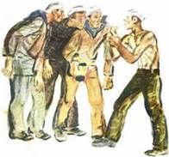

Но вот раз ночью я проснулся от крика на палубе. Тревожно, испуганно кричали люди. Я быстро оделся и выбежал. Кочегар Федор кричал, что сейчас идет он с вахты и вот из этих самых индийских деревьев, вот из этой груды выползла змея и сейчас же назад спряталась. Что змея – во! – в руку толщиной, чуть ли не две сажени длиной. И вот даже на него сунулась. Никто не верил Федору, но все же на индийские деревья поглядывали с опаской. А вдруг и вправду змея? Ну, не в руку толщиной, а ядовитая? Вот и ходи тут ночью! Кто-то сказал: «Они тепло любят, они к людям в койки заползают». Все примолкли. Вдруг все повернулись ко мне.
– А ну, зверюшек сюда, мангустов ваших! А ну, пусть они...
Я боялся, чтобы ночью не убежала дикая. Но думать больше некогда: уже кто-то сбегал ко мне в каюту и уже нес сюда клетку. Я открыл ее около самой груды, где кончались деревья и видны были черные ходы между стволами. Кто-то зажег электрическую люстру. Я видел, как первой юркнула в черный проход ручная. И следом за ней дикая. Я боялся, что им прищемит лапки или хвост среди этих тяжелых бревен. Но уже было поздно: обе мангусты ушли туда.
– Неси лом! – крикнул кто-то.
А Федор уже стоял с топором. Потом все примолкли и стали слушать. Но ничего не слышно было, кроме скрипа колод. Вдруг кто-то крикнул:
– Гляди, гляди! Хвост!
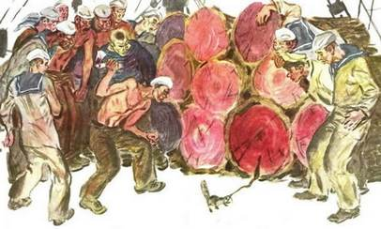

Федор замахнулся топором, другие отсунулись дальше. Я схватил Федора за руку. Он с перепугу чуть не хватил топором по хвосту; хвост был не змеи, а мангусты – он то высовывался, то снова втягивался. Потом показались задние лапки. Лапки цеплялись за дерево. Видно, что-то тянуло мангусту назад.
– Помоги кто-нибудь! Видишь, ей не по силам! – крикнул Федор.
– А сам-то чего? Командир какой! – ответили из толпы.
Никто не помогал, а все пятились назад, даже Федор с топором. Вдруг мангуста изловчилась; видно было, как она вся извилась, цепляясь за колоды. Она рванулась и вытянула за собой змеиный хвост. Хвост мотнулся, он вскинул вверх мангусту и брякнул ее о палубу.
– Убил, убил! – закричали кругом.
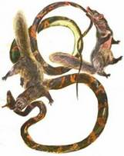

Но моя мангуста – это была дикая – мигом вскочила на лапы. Она держала змею за хвост, она впилась в нее своими острыми зубками. Змея сжималась, тянула дикую снова в черный проход. Но дикая упиралась всеми лапками и вытаскивала змею все больше и больше.
Змея была толщиной в два пальца, и она била хвостом о палубу, как плетью, а на конце держалась мангуста, и ее бросало из стороны в сторону. Я хотел обрубить этот хвост, но Федор куда-то скрылся вместе с топором. Его звали, но он не откликался. Все в страхе ждали, когда появится змеиная голова. Сейчас уже конец, и вырвется наружу вся змея. Это что? Это не змеиная голова – это мангуста! Вот и ручная прыгнула на палубу, она впилась в шею змеи сбоку. Змея извивалась, рвалась, она стучала мангустами по палубе, а они держались, как пиявки.
Вдруг кто-то крикнул:
– Бей! – и ударил ломом по змее.
Все бросились и кто чем стали молотить. Я боялся, что в переполохе убьют мангуст. Я оторвал от хвоста дикую.
Она была в такой злобе, что укусила меня за руку: она рвалась и царапалась. Я сорвал с себя шапку и завернул ей морду. Ручную оторвал мой товарищ. Мы усадили их в клетку. Они кричали и рвались, хватали зубами решетку.
Я кинул им кусочек мяса, но они и внимания не обратили. Я потушил в каюте свет и пошел прижечь йодом покусанные руки.
А там, на палубе, все еще молотили змею. Потом выкинули за борт.
С этих пор все стали очень любить моих мангуст и таскали им поесть, что у кого было. Ручная перезнакомилась со всеми, и ее под вечер трудно было дозваться: вечно гостит у кого-нибудь. Она бойко лазила по снастям. И раз под вечер, когда уже зажгли электричество, мангуста полезла на мачту по канатам, что шли от борта. Все любовались на ее ловкость, глядели, задрав головы. Но вот канат дошел до мачты. Дальше шло голое, скользкое дерево. Но мангуста извернулась всем телом и ухватилась за медные трубки. Они шли вдоль мачты. В них – электрические провода к фонарю наверху. Мангуста быстро полезла еще выше. Все внизу захлопали в ладоши. Вдруг электротехник крикнул:
– Там провода голые! – и побежал тушить электричество.
Но мангуста уже схватилась лапкой за голые провода. Ее ударило электрическим током, и она упала с высоты вниз. Ее подхватили, но она уже была недвижна.
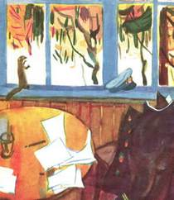

Она была еще теплая. Я скорей понес ее в каюту доктора. Но каюта его была заперта. Я бросился к себе, осторожно уложил мангусту на подушку и побежал искать нашего доктора. «Может быть, он спасет моего зверька?» – думал я. Я бегал по всему пароходу, но кто-то уже сказал доктору, и он быстро шел мне навстречу. Я хотел, чтобы скорей, и тянул доктора за руку. Вошли ко мне.
– Ну, где же она? – сказал доктор.
Действительно, где же? На подушке ее не было. Я посмотрел под койку. Стал шарить там рукой. И вдруг: кррык-кррык! – и мангуста выскочила из-под койки как ни в чем не бывало – здоровехонька.
Доктор сказал, что электрический ток, наверно, только на время оглушил ее, а пока я бегал за доктором, мангуста оправилась. Как я радовался! Я все ее к лицу прижимал и гладил. И тут все стали приходить ко мне, все радовались и гладили мангусту – так ее любили.
А дикая потом совсем приручилась, и я привез мангуст к себе домой.

